INDICAÇÃO Nº 727/2021

Sugere ao Poder Executivo Municipal instalação de Placa “Proibido Jogar Futebol Nesse Local” nas dependências de área pública existente na Rua Santo Antônio do Jardim, no bairro Jardim Barão.

Excelentíssimo Senhor Prefeito Municipal,

Nos termos do Art. 108 do Regimento Interno desta Casa de Leis, dirijo-me a Vossa Excelência para sugerir que, por intermédio do Setor competente, instalação de Placa “Proibido Jogar Futebol Nesse Local” nas dependências de área pública existente na Rua Santo Antônio do Jardim, no bairro Jardim Barão.

**Justificativa:**

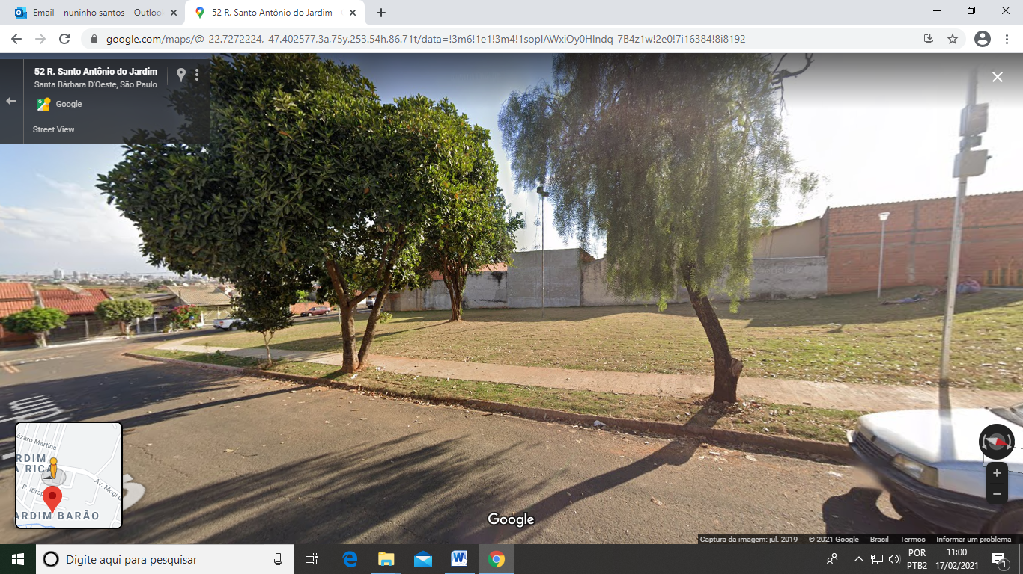

Segundo informações de populares, alguns jovens vêm fazendo deste espaço uma espécie de campo de futebol, o que vem causando defasagem da grama e “matando” a mesma. Assim, para manter a boa condição do local, se faz necessária a instalação da aludida placa, evitando se tornar um “terrão” futuramente.

Plenário “Dr. Tancredo Neves”, em 17 de fevereiro de 2021.

**ARNALDO ALVES**

-vereador-